Lunes
03
de julio

Cuarto de Primaria
Artes

Aprendiendo a hacer una escultura

Aprendizaje esperado: explora diversas maneras de realizar una obra tridimensional, para proponer una opción original.

Énfasis: reconoce diversas posibilidades para crear una escultura tridimensional a partir de sus materiales, técnicas o estilos.

¿Qué vamos a aprender?

Aprenderás a realizar una obra tridimensional.

¿Qué hacemos?

Antes de comenzar lee la siguiente frase relacionada al arte y a la niñez.

“Toda niña y todo niño es un artista, porque cree ciegamente en su propio talento, la razón es que no tienen ningún miedo a equivocarse”.

En la sesión anterior se hizo un repaso por medio de un noticiero, revisando los temas con los que has trabajado.

Para continuar con los aprendizajes Alexa de Cuarto grado de primaria envía una pregunta.

- Pregunta de Alexia Martínez Pascual.
https://youtu.be/-uPWHErVF6Q?t=542
Del minuto 4:00 a 4:25

En la sesión de hoy comenzarás con un nuevo proyecto interdisciplinario llamado “Creando una escultura con mis sueños” En esta ocasión se llevarán dos sesiones para su realización, en esta sesión comenzarás por recordar que es la escultura y algunas de las técnicas para su elaboración.

Recuerda que se revisó el tema de las esculturas cuando aprendiste sobre el tema de la tridimensionalidad durante algunos meses antes de que salieras de vacaciones decembrinas.

Para que recuerdes que es una escultura observa el siguiente fragmento de un video, en el cual se comenta que es una escultura, al terminar realizarás una dinámica para que recuerdes cuáles son algunas de las técnicas que utilizan los artistas para crear esculturas. Inicia el video en el minuto 3:24 y termínalo en el minuto 4:09

- Arte al rescate. Árbol de los deseos.
https://www.youtube.com/watch?v=hd0JY2k8LaU&t=253s

Para complementar lo que acabas de revisar es importante recordar que cuando se habla de escultura se trata de un arte que permite representar o crear objetos de tres dimensiones, existen tres tipos de técnicas para crear esculturas tridimensionales, las cuales son:

Adición.
Sustracción.
Acumulativa.

La técnica de la Adición de la escultura es porque está conformada por tres piezas para su creación, la base, el envase y el asa las cuales son del mismo material.

La técnica de la Sustracción de la escultura es cuando se talla una figura en madera, como por ejemplo para darle la forma de una pluma, sustrayendo, es decir quitando elementos de la madera del corte original.

La técnica Acumulativa se puede ejemplificar con un alebrije, el cual su cuerpo está realizado con alambre y cubierto con cartón.

Dentro de las técnicas que se mencionaron se pueden encontrar diversos estilos y usos de materiales, tal como el llamado Ensamble o Ensamblaje, esta pertenece a la técnica acumulativa, se pueden utilizar varios materiales como cartón, madera, entre otros, la finalidad es formar una sola pieza.

Cuando se habla de ensamblaje artístico en la escultura, se refiere a la incorporación de diversos objetos o piezas que pueden ser del mismo material o de distintos materiales para crear una obra de arte; aunque estos objetos adquieren un valor artístico o significativo cuando son utilizados como componentes de una pieza, manteniendo su forma original, siendo fácil de distinguir a simple vista.

Ahora observarás algunas imágenes de piezas de grandes artistas que han utilizado esta técnica para crear sus esculturas, en ella podrás observar que sus piezas están compuestas por diversos elementos y materiales, para conformar una sola pieza.

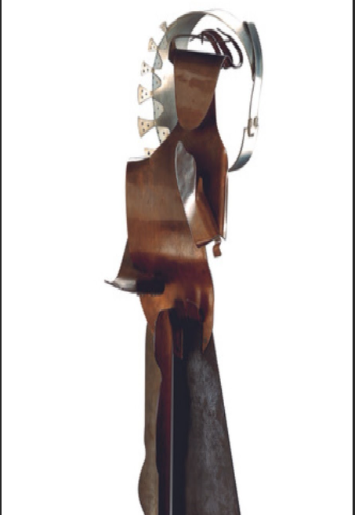

La primera se llama “La tehuana” es del artista Germán Cueto, quien es considerado por algunos estudiosos como el iniciador de la escultura contemporánea en México, fue también pintor, diseñador de títeres y titiritero. Los materiales de la pieza que ves en la imagen son aluminio, metal y madera.

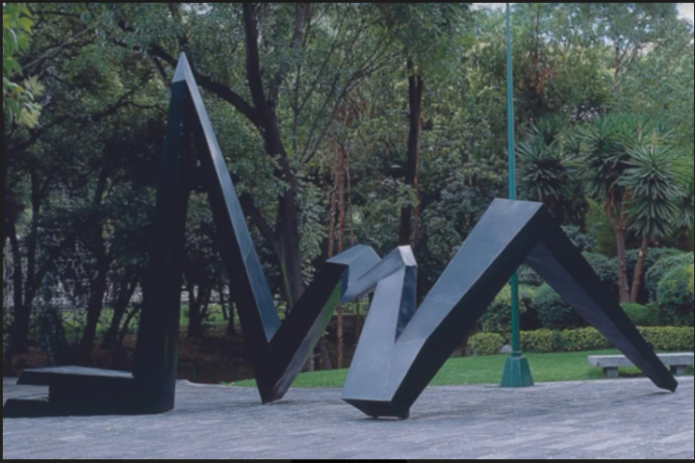

Otro ejemplo es la obra “La serpiente de El Eco” del escultor mexicano de origen alemán Mathias Goeritz, esta pieza forma parte del Museo “El Eco” creado por este artista considerado el precursor de la llamada arquitectura emocional, una de sus obras más emblemáticas es el Espacio Escultórico de la Universidad Nacional Autónoma de México.

Para crear tu escultura necesitarás los siguientes materiales:
Pedazos de cartón.
Tijeras.
Pintura acrílica de varios colores.
Marcador negro de punta mediana.

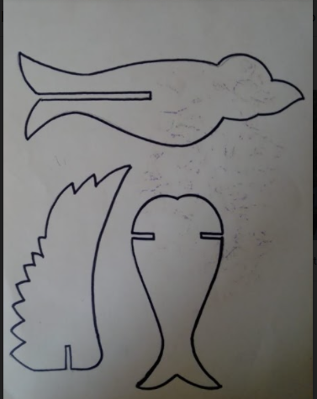

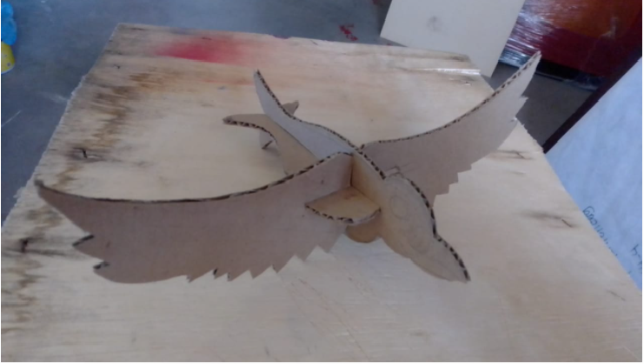

El reto de hoy:

Realiza las plantillas que están en el siguiente link, ya que las necesitarás en la siguiente sesión para terminar con tu escultura.

https://aprendeencasa.sep.gob.mx/multimedia/RSC/Imagen/202103/202103-RSC-Mhav7vn5Hl-PlantillasAVE.jpg

¡Buen trabajo!

Gracias por tu esfuerzo.

*Este material es elaborado por la Secretaría de Educación Pública y actualizado por la Subsecretaría de Educación Básica, a través de la Estrategia Aprende en Casa.

